Function call **range( 1, 10 )** returns the sequence 1 to 10, inclusive.

Hãy chọn một:

Sai



If parentheses are nested, the expression in the innermost pair is evaluated first.

Hãy chọn một:

Đúng

Sai

The operator  !=  is an example of a relational operator.

Hãy chọn một:

Đúng

Sai

A string is a Python data type that contains a sequence of characters.

The following are invalid variable names: 3g, 87 and 2h.

Hãy chọn một:

Đúng

Python treats the variable names, a1 and A1, as the same variable.

Hãy chọn một:

Đúng

Sai

A variable name identifies the kind of information stored in the object.

Hãy chọn một:

Đúng

Sai

The **if**/**else** selection structure is a single-selection structure.

Hãy chọn một:

Đúng

Sai

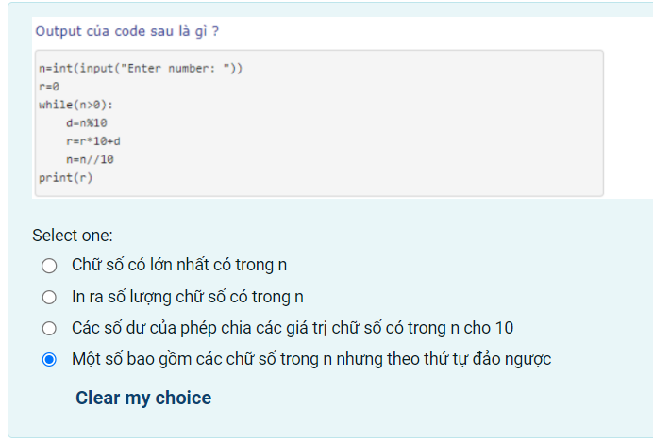

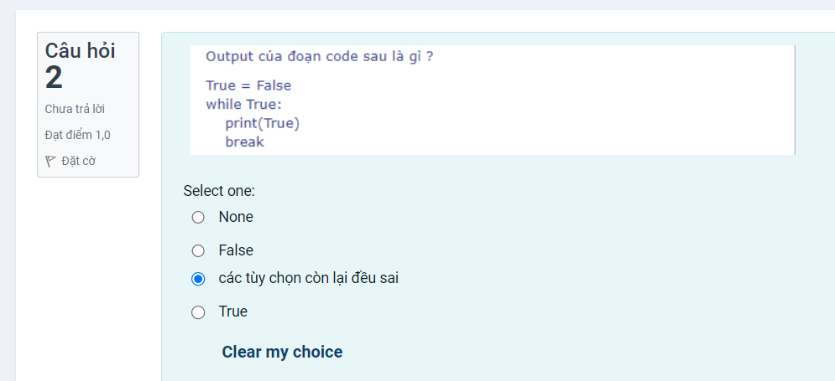

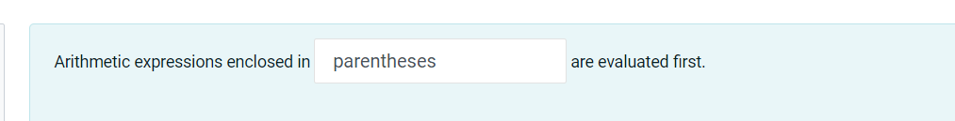

The symbol**=**  tests for equality.

Hãy chọn một:

Đúng

Sai

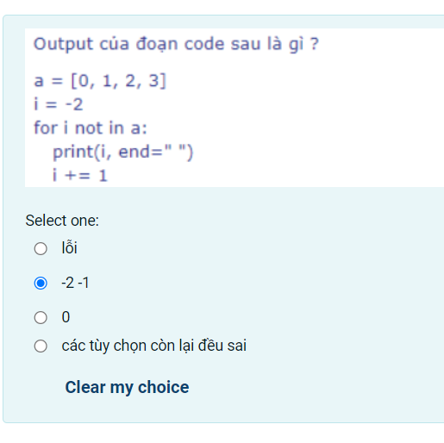error invalid syntax (các tùy chọn đề sai)

x=50 (global)

A repetition structure performs the statements in its body while some condition remains true.

Hãy chọn một:

Đúng

Sai

The exponentiation operator  **\*\***associates left to right.

Hãy chọn một:

Đúng

Sai

result = 2 ** 3 ** 2

print(result)

The above code will output 512 because it first evaluates 3 ** 2 which is 9, and then evaluates 2 ** 9 which is 512.

A valid Python arithmetic expression with no parentheses is evaluated left to right.

Hãy chọn một:

Đúng

Sai

The backslash character is called an escape sequence.

Hãy chọn một:

Đúng

Sai

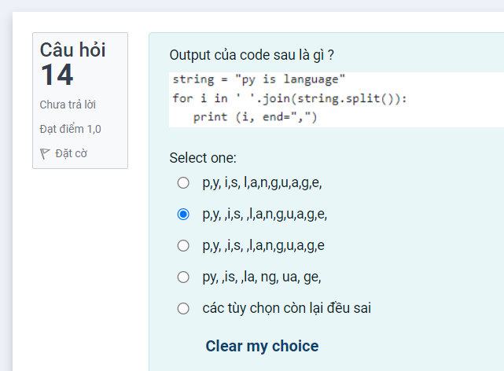

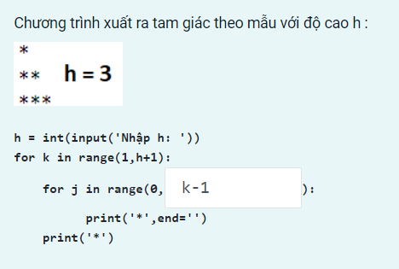

The **if**selection structure performs an indicated action when the condition is true.

Hãy chọn một:

Đúng

Sai

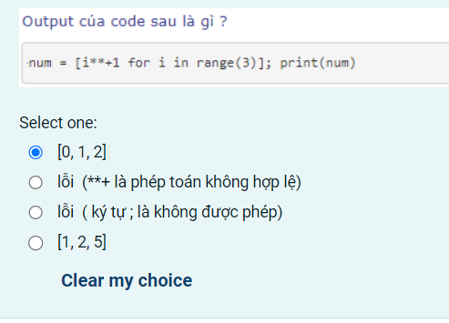

i**+1 is evaluated as (i)**(+1).

print("Enter a String: ", end="")

text = input()

for char in text:

    ascii = ord(char)

    print("Trả lời\t%d" %(char,ascii))

**%c**

2421

Test 4:

Function call **range( 1, 10 )** returns the sequence 1 to 10, inclusive.

Hãy chọn một:

Đúng

Sai

The operator  !=  is an example of a relational operator.

Hãy chọn một:

Đúng

Sai

relational operator:

Here are the six relational operators in Python:

* **Equal to (**==**)**
* **Not equal to (**!=**)**
* **Greater than (**>**)**
* **Less than (**<**)**
* **Greater than or equal to (**>=**)**
* **Less than or equal to (**<=**)**

A Trả lời is a Python data type that contains a sequence of characters.

string

Function float converts its argument to a floating-point value.

Hãy chọn một:

Đúng

Sai

[expression for item in iterable if condition]

**[[row[i] for row in L] for i in range(3)]**:

* **for i in range(3)**: Duyệt qua các số từ 0 đến 2.
* **for row in L**: Duyệt qua các danh sách con trong danh sách L.
* **row[i]**: Lấy phần tử thứ **i** từ mỗi danh sách con **row** trong danh sách **L**.
* Kết quả là một danh sách mới được tạo ra từ các phần tử ở vị trí cùng một trong mỗi danh sách con của **L**.

**Kết quả trả về của biểu thức** [row[i] for row in l] **là một danh sách mới, trong đó mỗi phần tử là giá trị của** row[i] **với** i **thay đổi từ 0 đến** len(row) - 1 **cho mỗi hàng** row **trong danh sách** l**.**

**Giải thích chi tiết:**

* [row[i] for row in l]: Đây là một biểu thức comprehension (biểu thức hiểu) trong Python.
* row: Biến lặp đại diện cho từng hàng trong danh sách l.
* i: Biến lặp đại diện cho vị trí của từng phần tử trong mỗi hàng.
* row[i]: Lấy phần tử thứ i của hàng row.
* [ ]: Biểu thức này tạo ra một danh sách mới.

I++: invalid syntax

Test 5

The **if**/**else** selection structure is a single-selection structure.

Hãy chọn một:

Đúng

Sai

Select one:



True  
   False



False  
   False



True  
   True



False  
   True

Toán tử == sẽ so sánh giá trị của hai toán hạng xem chúng có bằng nhau hay không. Trong khi đó toán tử is sẽ kiểm tra liệu rằng cả hai toán hạng có đang tham chiếu tới cùng một đối tượng hay không.

Select one:



a=D, b=A, c=[A, T]



lỗi



giá trị rác



a=D, b=A, c=['A', 'T']

Select one:



Trả về một danh sách chứa các phần tử từ L bắt đầu từ chỉ số 0, bỏ qua mọi phần tử thứ ba.



Trả về một danh sách rỗng



Trả về một danh sách chứa mọi phần tử thứ ba từ L bắt đầu từ chỉ số 0



Trả về một danh sách chứa mọi chỉ số thứ ba từ L bắt đầu từ chỉ số 0

The **%** is the modulus operator.

Select one:



[5]



[1, 4]



5



1+4



các tùy chọn còn lại đều sai

x = 12

def f1():

x = 4

def f2(a,b):

return a+b+x

f1()

t=f2(1,~2)

print(t)

10

* Khi bạn khai báo biến x trong phạm vi toàn cục (global scope), nó có thể được truy cập bởi tất cả các hàm trong chương trình.
* Hàm f1() khai báo một biến x mới trong phạm vi cục bộ (local scope). Biến này chỉ tồn tại trong khi hàm f1() đang được thực thi.
* Khi bạn gọi f1(), biến x trong phạm vi cục bộ được gán giá trị 4. Tuy nhiên, điều này không ảnh hưởng đến biến x trong phạm vi toàn cục.
* Sau khi f1() kết thúc, biến x trong phạm vi cục bộ bị hủy. Biến x trong phạm vi toàn cục vẫn giữ nguyên giá trị 12.

Select one:



[10]



lỗi



[1, 2, 3, 4]



[[3], [7]]



10

sum(<ds cần tính tổng>,<giá trị khởi đầu>)

* Hàm sum() được sử dụng để tính tổng các phần tử trong một iterable (danh sách, chuỗi, v.v.).
* Trong trường hợp này, mylist là một danh sách chứa hai danh sách con.
* Tham số thứ hai của sum() là một danh sách rỗng []. Tham số này được sử dụng để khởi tạo giá trị tổng.
* Hàm sum() sẽ lặp qua từng phần tử trong mylist và cộng giá trị của phần tử đó vào giá trị tổng.
* Do mylist chứa hai danh sách con, nên sum() sẽ cộng tất cả các phần tử trong cả hai danh sách con.
* Kết quả của sum() là một danh sách mới chứa tất cả các phần tử trong mylist.

Select one:



[4, 5, 6, 8, 10, 12, 12, 15, 18]



[4, 5, 6, 8, 10, 12, 15, 15, 18]



[4, 18, 10]



 [18, 15, 6, 15, 10, 5, 12, 8, 4]

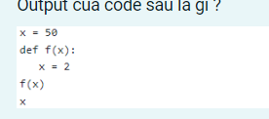

Select one:



x = 2



x = 50



Tùy trình biên dịch



các tùy chọn còn lại đều sai

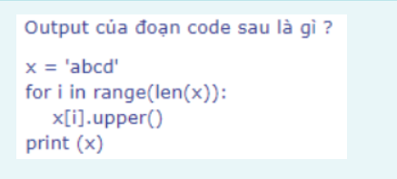

Select one:



a

b  
c  
d



abcd



ABCD



các tùy chọn còn lại đều sai



A

B

C  
D

Do string bất biến nên không thể thay đổi giá trị của có khi đã khởi tạo, muốn đúng phải khởi tạo 1 biến mới đề lưu giá trị

A variable name identifies the kind of information stored in the object.

Hãy chọn một:

Đúng

Sai

Select one:



lỗi



5, 6, 7, 8



5,6,7,8



5,6,7,8,

Select one:



i i i i i i



ERROR



abcdef



a b c d e f

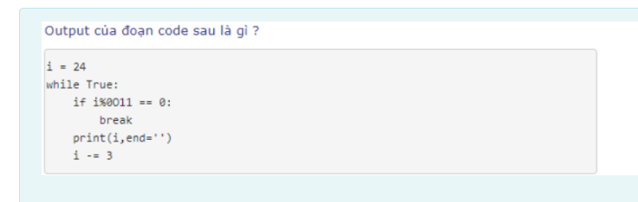

Select one:



2421181512



2421



242118



các tùy chọn còn lại đều sai

%o là octa 0O(11) ta có 11 ở hệ bát phân sang lục phân là 1*8^0 + 1*8^1 = 9

The  Trả lời statement instructs the computer to display information on the screen

Kiểm tra một số nguyên dương cho trước có phải là số nguyên tố không?  
Biết rằng: Số nguyên tố là số tự nhiên lớn hơn 1 và chỉ chia hết cho 1 và chính nó

n = 11

flag=0

if n <= 1:

    print(n," không là số nguyên tố")

else:

    for i in range(2, int(n/2)+1):

        if (n % i) == 0:

            Trả lời

            break

    if flag==0:

        print(n," là số nguyên tố"

    else:

        print(n," không là số nguyên tố")

**flag=1**

Select one:



('0xff', 255, 255)



các tùy chọn còn lại đều sai



(0xff, 255, 0xFF)



['0xff', 255, 0xff]



('0xff', 0xff, 255)

**Kết quả** a **là một tuple vì bạn đang gán ba giá trị khác nhau cho cùng một biến** a**.**

**Phân tích từng giá trị:**

1. hex(255): Chuyển đổi số thập phân 255 sang hệ thập lục phân, trả về chuỗi "0xff".
2. int('FF',16): Chuyển đổi chuỗi "FF" sang số thập phân trong hệ thập lục phân, trả về giá trị 255.
3. 0xFF: Đây là số thập lục phân 255 được biểu diễn dưới dạng ký hiệu thập lục phân.

Bài tập trên mạng

11. What will be the output of the following Python code?

i = 1

**while** True:

**if** i%3 == 0:

**break**

**print**(i)

i + = 1

a) 1 2 3  
b) error  
c) 1 2  
d) none of the mentioned

Answer: b  
Explanation: SyntaxError, there shouldn’t be a space between + and = in +=.

Which of the following functions can help us to find the version of python that we are currently working on?  
a) sys.version(1)  
b) sys.version(0)  
c) sys.version()  
d) sys.version

Answer: d  
Explanation: The function sys.version can help us to find the version of python that we are currently working on. It also contains information on the build number and compiler used. For example, 3.5.2, 2.7.3 etc. this function also returns the current date, time, bits etc along with the version.

Python supports the creation of anonymous functions at runtime, using a construct called __________  
a) pi  
b) anonymous  
c) lambda  
d) none of the mentioned

Answer: c  
Explanation: Python supports the creation of anonymous functions (i.e. functions that are not bound to a name) at runtime, using a construct called lambda. Lambda functions are restricted to a single expression. They can be used wherever normal functions can be used.

lambda arguments : expression

 What is the order of precedence in python?  
a) Exponential, Parentheses, Multiplication, Division, Addition, Subtraction  
b) Exponential, Parentheses, Division, Multiplication, Addition, Subtraction  
c) Parentheses, Exponential, Multiplication, Division, Subtraction, Addition  
d) Parentheses, Exponential, Multiplication, Division, Addition, Subtraction

Answer: d  
Explanation: For order of precedence, just remember this PEMDAS

What will be the output of the following Python code snippet if x=1?

x<<2

a) 4  
b) 2  
c) 1  
d) 8

Answer: a  
Explanation: The binary form of 1 is 0001. The expression x<<2 implies we are performing bitwise left shift on x. This shift yields the value: 0100, which is the binary form of the number 4.

What does pip stand for python?  
a) Pip Installs Python  
b) Pip Installs Packages  
c) Preferred Installer Program  
d) All of the mentioned

Which of the following is true for variable names in Python?  
a) underscore and ampersand are the only two special characters allowed  
b) unlimited length  
c) all private members must have leading and trailing underscores  
d) none of the mentioned

What are the values of the following Python expressions?

2**(3**2)

(2**3)**2

2**3**2

a) 512, 64, 512  
b) 512, 512, 512  
c) 64, 512, 64  
d) 64, 64, 64

Answer: a  
Explanation: Expression 1 is evaluated as: 2**9, which is equal to 512. Expression 2 is evaluated as 8**2, which is equal to 64. The last expression is evaluated as 2**(3**2). This is because the *associativity of ** operator is from right to left*. Hence the result of the third expression is 512.

Which of the following is the truncation division operator in Python?  
a) |  
b) //  
c) /  
d) %

Answer: b  
Explanation: // is the operator for truncation division. It is called so because it returns only the integer part of the quotient, truncating the decimal part. For example: 20//3 = 6.

What will be the output of the following Python code?

l=[1, 0, 2, 0, 'hello', '', []]

list(filter(bool, l))

a) [1, 0, 2, ‘hello’, ”, []]  
b) Error  
c) [1, 2, ‘hello’]  
d) [1, 0, 2, 0, ‘hello’, ”, []]

Answer: c  
Explanation: The code shown above returns a new list containing only those elements of the list l which do not amount to zero. Hence the output is: [1, 2, ‘hello’]. Ở đây, bool là hàm được sử dụng để đánh giá giá trị boolean của mỗi phần tử trong iterable l. Nếu giá trị boolean của phần tử là True, phần tử đó sẽ được giữ lại trong filtered_list; ngược lại, nếu giá trị boolean là False, phần tử đó sẽ bị loại bỏ.

Which of the following functions is a built-in function in python?  
a) factorial()  
b) print()  
c) seed()  
d) sqrt()

Answer: b  
Explanation: The function seed is a function which is present in the random module. The functions sqrt and factorial are a part of the math module. The print function is a built-in function which prints a value directly to the system output.

Which of the following is the use of id() function in python?  
a) Every object doesn’t have a unique id  
b) Id returns the identity of the object  
c) All of the mentioned  
d) None of the mentioned

Answer: b  
Explanation: Each object in Python has a unique id. The id() function returns the object’s id. (trả về memory address)

 The following python program can work with ____ parameters.

**def** f(x):

**def** f1(*args, **kwargs):

**print**("Sanfoundry")

**return** x(*args, **kwargs)

**return** f1

a) any number of  
b) 0  
c) 1  
d) 2

Answer: a  
Explanation: The code shown above shows a **general decorator** which can work with any number of arguments.

*args: Đối số này được sử dụng để gửi một danh sách các đối số không đặt tên cho hàm. Khi bạn đặt *args trong danh sách tham số của một hàm, nó cho phép hàm chấp nhận một số lượng bất kỳ các đối số.

**kwargs: Đối số này cho phép bạn gửi các đối số với tên và giá trị tương ứng. Khi bạn đặt **kwargs trong danh sách tham số của một hàm, nó cho phép hàm chấp nhận một số lượng bất kỳ các đối số được đặt tên. Trong hàm, kwargs sẽ là một từ điển (dictionary) chứa các cặp key-value của các đối số được truyền vào.

What will be the output of the following Python function?

min(max(False,-3,-4), 2,7)

a) -4  
b) -3  
c) 2  
d) False

Answer: d  
Explanation: The function max() is being used to find the maximum value from among -3, -4 and false. Since false amounts to the value zero, hence we are left with min(0, 2, 7) Hence the output is 0 (false).

Which of the following is not a core data type in Python programming?  
a) Tuples  
b) Lists  
c) Class  
d) Dictionary

What will be the output of the following Python expression if x=56.236?

**print**("%.2f"%x)

a) 56.236  
b) 56.23  
c) 56.0000  
d) 56.24

Explanation: The expression shown above rounds off the given number to the number of decimal places specified. Since the expression given specifies rounding off to two decimal places, the output of this expression will be 56.24. Had the value been x=56.234 (last digit being any number less than 5), the output would have been 56.23.

Which of these is the definition for packages in Python?  
a) A set of main modules  
b) A folder of python modules  
c) A number of files containing Python definitions and statements  
d) A set of programs making use of Python modules

 What will be the output of the following Python function?

len(["hello",2, 4, 6])

a) Error  
b) 6  
c) 4  
d) 3

What will be the output of the following Python code?

x = 'abcd'

**for** i **in** x:

**print**(i.upper())

a)

a

B

C

D

b) a b c d  
c) error  
d)

A

B

C

D

Answer: d  
Explanation: The instance of the string returned by upper() is being printed.

What is the order of namespaces in which Python looks for an identifier?  
a) Python first searches the built-in namespace, then the global namespace and finally the local namespace  
b) Python first searches the built-in namespace, then the local namespace and finally the global namespace  
c) Python first searches the local namespace, then the global namespace and finally the built-in namespace  
d) Python first searches the global namespace, then the local namespace and finally the built-in namespace

 What will be the output of the following Python code snippet?

**for** i **in** [1, 2, 3, 4][::-1]:

**print**(i, end=' ')

a) 4 3 2 1  
b) error  
c) 1 2 3 4  
d) none of the mentioned

Answer: a  
Explanation: [::-1] reverses the list.

What will be the output of the following Python statement?

1. >>>"a"+"bc"

a) bc  
b) abc  
c) a  
d) bca

Answer: b  
Explanation: + operator is concatenation operator.

Which function is called when the following Python program is executed?

f = foo()

format(f)

a) str()  
b) format()  
c) __str__()  
d) __format__()

Answer: c  
Explanation: Both str(f) and format(f) call f.__str__().

 Which one of the following is not a keyword in Python language?  
a) pass  
b) eval  
c) assert  
d) nonlocal

What will be the output of the following Python code?

1. class tester:
2. def __init__(self, id):
3. self.id = str(id)
4. id="224"
6. >>>temp = tester(12)
7. >>>print(temp.id)

a) 12  
b) 224  
c) None  
d) Error

What will be the output of the following Python program?

**def** foo(x):

x[0] = ['def']

x[1] = ['abc']

**return** id(x)

q = ['abc', 'def']

**print**(id(q) == foo(q))

a) Error  
b) None  
c) False  
d) True

Answer: d  
Explanation: The same object is modified in the function. Khi truyền list lên hàm, thay đổi giá trị list trong hàm cũng thay đổi giá trị list bên ngoài hàm

Which module in the python standard library parses options received from the command line?  
a) getarg  
b) getopt  
c) main  
d) os

Answer: b  
Explanation: getopt parses options received from the command line.

What will be the output of the following Python program?

z=set('abc')

z.add('san')

z.update(set(['p', 'q']))

z

a) {‘a’, ‘c’, ‘c’, ‘p’, ‘q’, ‘s’, ‘a’, ‘n’}  
b) {‘abc’, ‘p’, ‘q’, ‘san’}  
c) {‘a’, ‘b’, ‘c’, ‘p’, ‘q’, ‘san’}  
d) {‘a’, ‘b’, ‘c’, [‘p’, ‘q’], ‘san}

Answer: c  
Explanation: The code shown first adds the element ‘san’ to the set z. The set z is then updated and two more elements, namely, ‘p’ and ‘q’ are added to it. Hence the output is: {‘a’, ‘b’, ‘c’, ‘p’, ‘q’, ‘san’}

Trong Python, phương thức update() của đối tượng set được sử dụng để thêm các phần tử từ một iterable (như một list, tuple, hoặc một set khác) vào set hiện tại.

 What arithmetic operators cannot be used with strings in Python?  
a) * (multiply string)  
b) –  
c) + (concatenate string)  
d) All of the mentioned

What will be the output of the following Python code?

**print**("abc. DEF".capitalize())

a) Abc. def  
b) abc. def  
c) Abc. Def  
d) ABC. DEF

Answer: a  
Explanation: The **first letter** of the string is converted to **uppercase** and the **others** are converted to **lowercase**.

Which of the following statements is used to create an empty set in Python?  
a) ( )  
b) [ ]  
c) { }  
d) set()

What will be the value of ‘result’ in following Python program?

list1 = [1,2,3,4]

list2 = [2,4,5,6]

list3 = [2,6,7,8]

result = list()

result.extend(i **for** i **in** list1 **if** i **not** **in** (list2+list3) **and** i **not** **in** result)

result.extend(i **for** i **in** list2 **if** i **not** **in** (list1+list3) **and** i **not** **in** result)

result.extend(i **for** i **in** list3 **if** i **not** **in** (list1+list2) **and** i **not** **in** result)

a) [1, 3, 5, 7, 8]  
b) [1, 7, 8]  
c) [1, 2, 4, 7, 8]  
d) error

Answer: a  
Explanation: Here, ‘result’ is a list which is extending three times. When first time ‘extend’ function is called for ‘result’, the inner code generates a generator object, which is further used in ‘extend’ function. This generator object contains the values which are in ‘list1’ only (not in ‘list2’ and ‘list3’).  
Same is happening in second and third call of ‘extend’ function in these generator object contains values only in ‘list2’ and ‘list3’ respectively.  
So, ‘result’ variable will contain elements which are only in one list (not more than 1 list).

43. To add a new element to a list we use which Python command?  
a) list1.addEnd(5)  
b) list1.addLast(5)  
c) list1.append(5)  
d) list1.add(5)

 What will be the output of the following Python code?

**print**('*', "abcde".center(6), '*', sep='')

a) * abcde *  
b) *abcde *  
c) * abcde*  
d) * abcde *

Answer: b  
Explanation: Padding is done towards the right-hand-side first when the final string is of even length.

What will be the output of the following Python code?

1. >>>list1 = [1, 3]
2. >>>list2 = list1
3. >>>list1[0] = 4
4. >>>print(list2)

a) [1, 4]  
b) [1, 3, 4]  
c) [4, 3]  
d) [1, 3]

list2 = list1: Gán biến list1 cho biến list2, có nghĩa là cả hai biến đều đang trỏ đến cùng một đối tượng danh sách trong bộ nhớ. Không có bản sao của danh sách được tạo ra; thay vào đó, cả hai biến chỉ trỏ đến cùng một danh sách

Which one of the following is the use of function in python?  
a) Functions don’t provide better modularity for your application  
b) you can’t also create your own functions  
c) Functions are reusable pieces of programs  
d) All of the mentioned

 Which of the following Python statements will result in the output: 6?

A = [[1, 2, 3],

[4, 5, 6],

[7, 8, 9]]

a) A[2][1]  
b) A[1][2]  
c) A[3][2]  
d) A[2][3]

Explanation: The output that is required is 6, that is, row 2, item 3. This position is represented by the statement: A[1][2].

What is the maximum possible length of an identifier in Python?  
a) 79 characters  
b) 31 characters  
c) 63 characters  
d) none of the mentioned

What will be the output of the following Python program?

i = 0

**while** i < 5:

**print**(i)

i += 1

**if** i == 3:

**break**

**else**:

**print**(0)

a) error  
b) 0 1 2 0  
c) 0 1 2  
d) none of the mentioned

The else part is not executed if control breaks out of the loop.

Cấu trúc: while …: else:

What will be the output of the following Python code?

x = 'abcd'

**for** i **in** range(len(x)):

**print**(i)

a) error  
b) 1 2 3 4  
c) a b c d  
d) 0 1 2 3

What are the two main types of functions in Python?  
a) System function  
b) Custom function  
c) Built-in function & User defined function  
d) User function

Answer: c  
Explanation: Built-in functions and user defined ones. The built-in functions are part of the Python language. Examples are: dir(), len() or abs(). The user defined functions are functions created with the def keyword.

What will be the output of the following Python program?

1. def addItem(listParam):
2. listParam += [1]
4. mylist = [1, 2, 3, 4]
5. addItem(mylist)
6. print(len(mylist))

a) 5  
b) 8  
c) 2  
d) 1

+ will append the element to the list

Which of the following is a Python tuple?  
a) {1, 2, 3} 🡪 set  
b) {}  
c) [1, 2, 3] 🡪 list  
d) (1, 2, 3) 🡪 tuple

 What will be the output of the following Python code snippet?

z=set('abc$de')

'a' **in** z

a) Error  
b) True  
c) False  
d) No output

What will be the output of the following Python expression?

round(4.576)

a) 4  
b) 4.6  
c) 5  
d) 4.5

Which of the following is a feature of Python DocString?  
a) In Python all functions should have a docstring  
b) Docstrings can be accessed by the __doc__ attribute on objects  
c) It provides a convenient way of associating documentation with Python modules, functions, classes, and methods  
d) All of the mentioned

 Python has a nifty feature called documentation strings, usually referred to by its shorter name docstrings. DocStrings are an important tool that you should make use of since it helps to document the program better and makes it easier to understand.

What will be the output of the following Python code?

**print**("Hello {0[0]} and {0[1]}".format(('foo', 'bin')))

a) Hello (‘foo’, ‘bin’) and (‘foo’, ‘bin’)  
b) Error  
c) Hello foo and bin  
d) None of the mentioned

The elements of the tuple are accessed by their indices.

What is output of print(math.pow(3, 2))?  
a) 9.0  
b) None  
c) 9  
d) None of the mentioned

Answer: a  
Explanation: math.pow() returns a floating point number.

 Which of the following is the use of id() function in python?  
a) Every object in Python doesn’t have a unique id  
b) In Python Id function returns the identity of the object  
c) None of the mentioned  
d) All of the mentioned

What will be the output of the following Python code?

x = [[0], [1]]

**print**((' '.join(list(map(str, x))),))

a) 01  
b) [0] [1]  
c) (’01’)  
d) (‘[0] [1]’,)

Answer: d  
Explanation: (element,) is not the same as element. It is a tuple with one item.

The process of pickling in Python includes ____________  
a) conversion of a Python object hierarchy into byte stream  
b) conversion of a datatable into a list  
c) conversion of a byte stream into Python object hierarchy  
d) conversion of a list into a datatable

Explanation: Pickling is the process of serializing a Python object, that is, conversion of a Python object hierarchy into a byte stream. The reverse of this process is known as unpickling.

 What will be the output of the following Python code?

**def** foo():

**try**:

**return** 1

**finally**:

**return** 2

k = foo()

**print**(k)

a) error, there is more than one return statement in a single try-finally block  
b) 3  
c) 2  
d) 1

Explanation: The finally block is executed even there is a return statement in the try block.

Hàm foo() được gọi.Trong hàm này, một câu lệnh try được bắt đầu, với mục tiêu là thực hiện một hành động.Trong khối try, câu lệnh return 1 được gọi. Điều này gây ra hàm kết thúc và trả về giá trị 1.Tuy nhiên, trước khi hàm kết thúc thực sự, khối finally được thực hiện. Trong trường hợp này, câu lệnh return 2 được gọi trong khối finally.Khi một câu lệnh return được gọi trong khối finally, giá trị được trả về từ khối finally sẽ thay thế giá trị được trả về từ khối try, ngay cả khi đã có một giá trị trả về từ khối try.